Entrar al sistema
http://sith.ith.mx/menu/
A la opción de Reinscripción
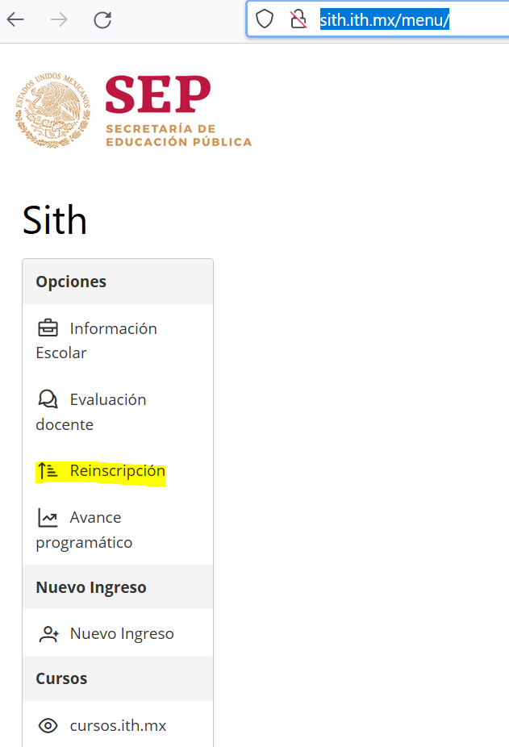

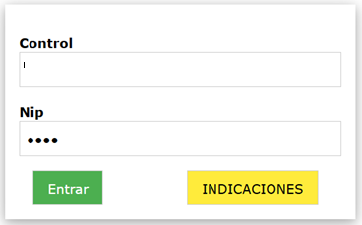

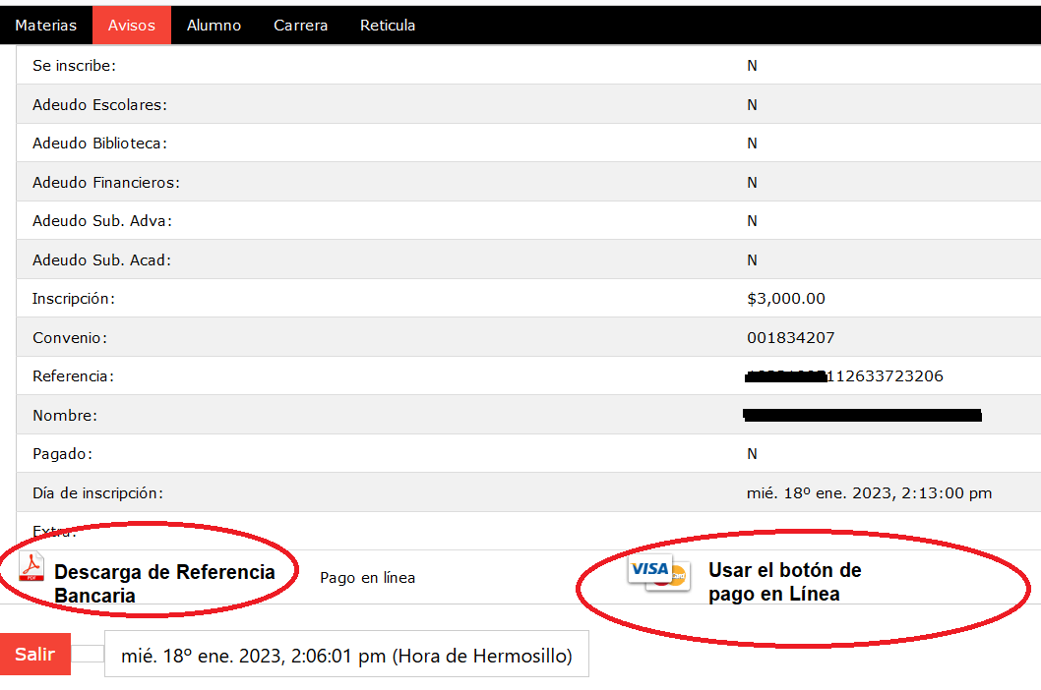

PDF es para utilizar en practicaja

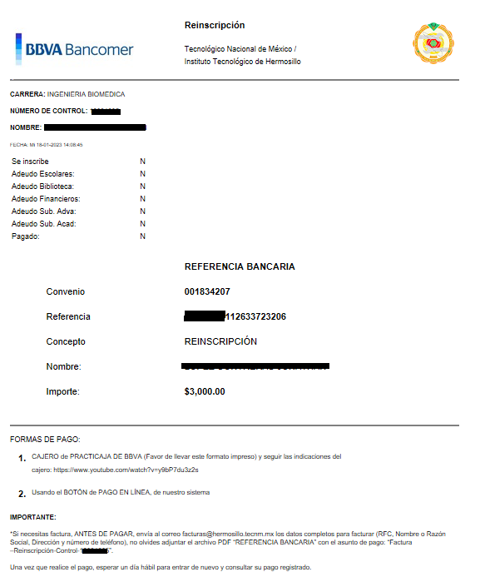
Usando el Botón de pago en línea:
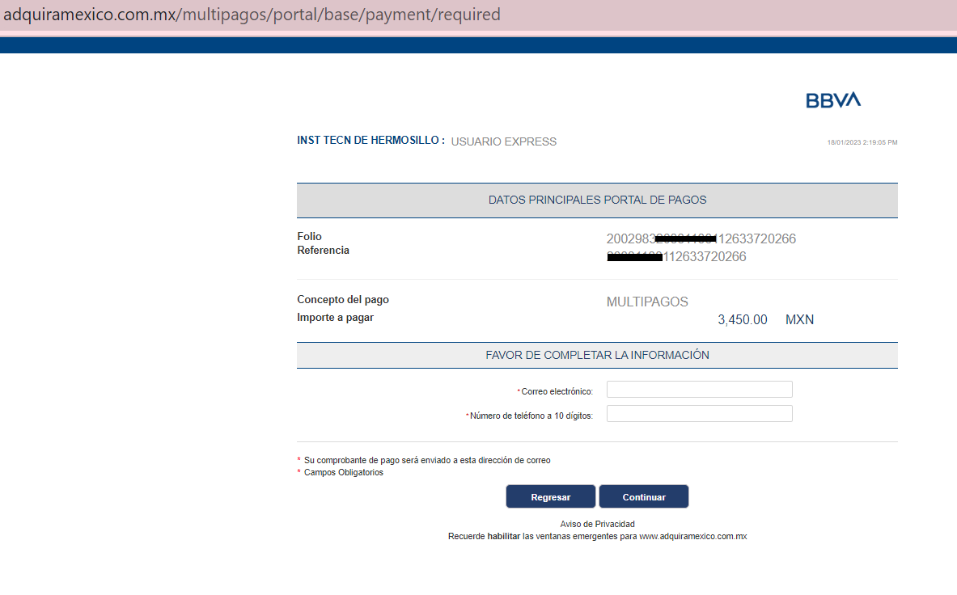

En la fecha y hora asignada para seleccionar las materias previo pago, se activa la retícula interactiva, se debe dar clic sobre cada materia que requiera inscribir
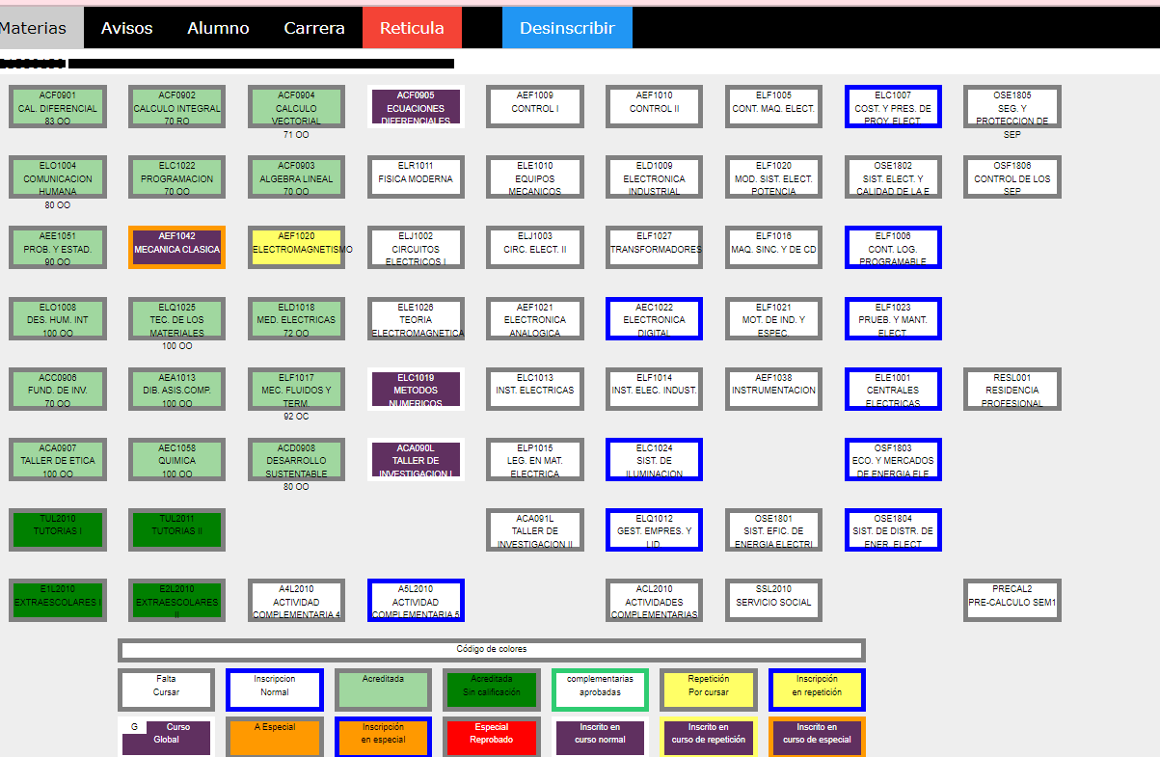

Seleccionar horario y maestro
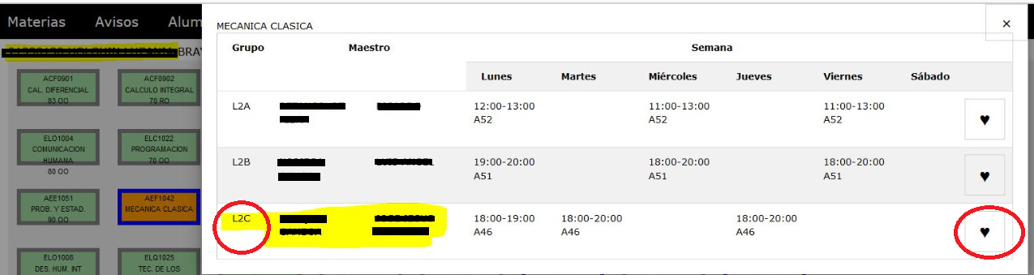

Consulta de Materias Seleccionadas (Horario y Aula)

